

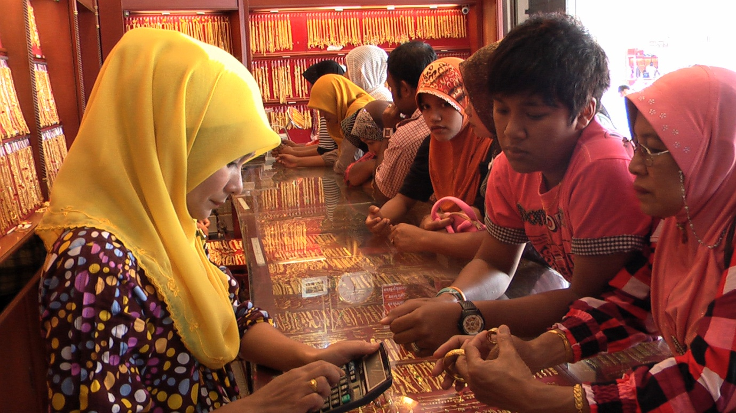
มุสลิมนราฯคึกคัก แห่ซื้อทองกันเป็นจำนวนมากถึงแม้ราคาทองจะสูง
( 15 พ.ย. 53 ) ผู้สื่อข่าวรายงานบรรยากาศการจับจ่ายซื้อของก่อนเทศกาลฮารีรายออีดิ้ลอัลฮา ในเขตเทศบาลเมืองนราธิวาส เป็นไปอย่างคึกคัก โดยประชาชนต่างออกมาหาซื้อเสื้อผ้า รองเท้า และเครื่องแต่งกายใหม่เพื่อสวมใส่ในวันฮารีรายอ โดยเฉพาะกลุ่มทองรูปพรรณมีประชาชนไปหาซื้อกันเป็นจำนวนมาก ถึงแม้ว่าราคาทองปีนี้จะมีราคาสูงก็ตาม
ส่วนการดูแลความปลอดภัยในพื้นที่จังหวัดนราธิวาสนั้นเจ้าหน้าที่ทหาร ตำรวจได้กระจายกำลังดูแลความปลอดภัยอย่างเข้มงวด โดยเฉพาะในเขตชุมชนและมัสยิดซึ่งจะมีประชาชนเดินทางมาประกอบศาสนกิจในวันฮารีรายอเป็นจำนวนมาก ทั้งนี้เพื่อที่จะป้องกันเหตุอันตรายที่อาจจะเกิดขึ้น
โสรายา สาเรป ... 15 พ.ย. 53

